МКОУ «Ново-Дмитриевская СОШ»
"Кемерово-скорбим и помним…»

28 марта, в России объявлен траур по жертвам страшной трагедии в Кемерове, где на пожаре в торговом центре погибли десятки человек.
28 марта, в день общероссийского траура, во дворе школы собрались учителя, дети, родители, чтобы выразить свои соболезнования и поддержку жителям города Кемерово, где 25 марта в торговом центре «Зимняя вишня» произошел пожар, в ходе которого погибло очень много людей. Перед собравшимися выступила директор школы Манапова Г.А.

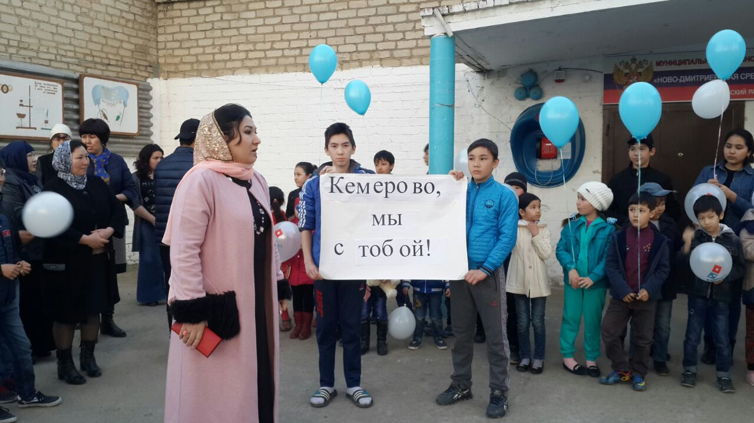

Собравшиеся почтили память погибших минутой молчания…

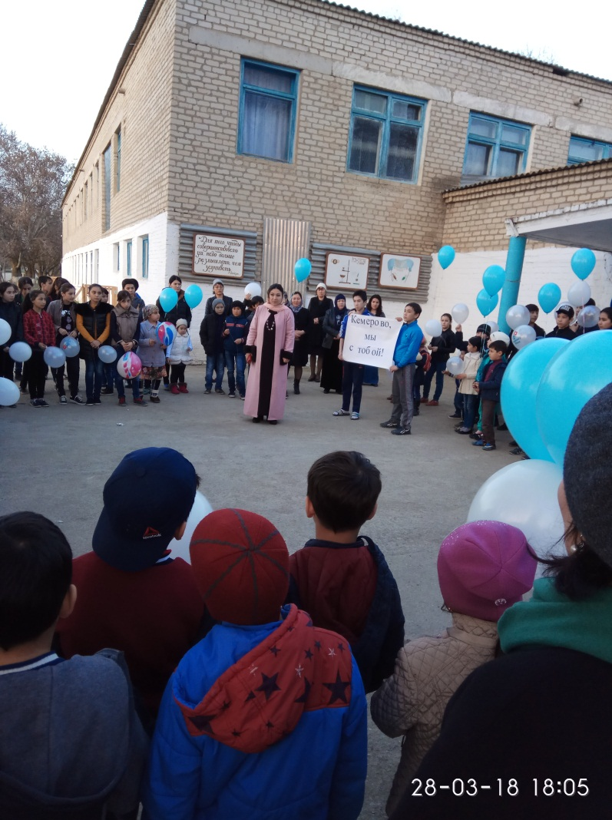

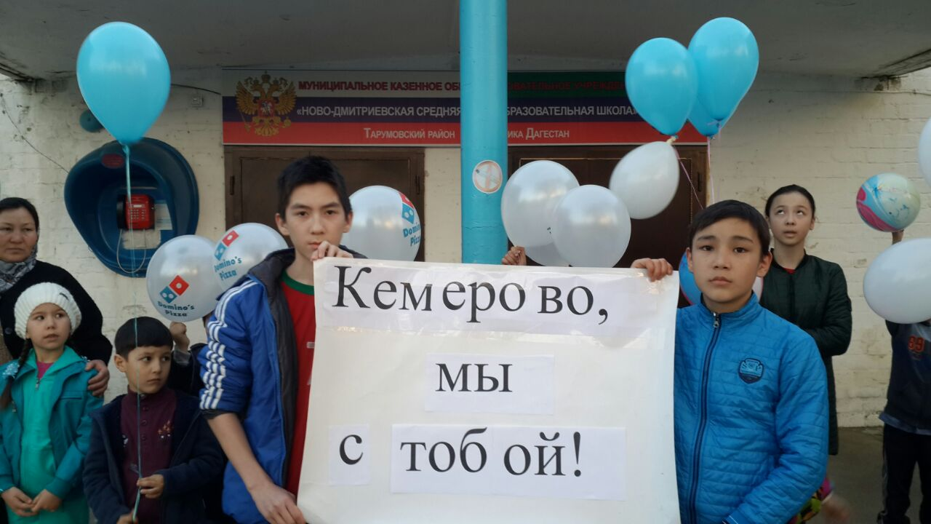

Далее все присутствующие прошли на игровую площадку и в поддержку Всероссийской акции «Кемерово, мы с тобой!» выпустили в небо белые шары.
